03.07.2023.

**Latvijas izlase gūst pilnu medaļu komplektu Baltijas ģeogrāfijas 9. olimpiādē**

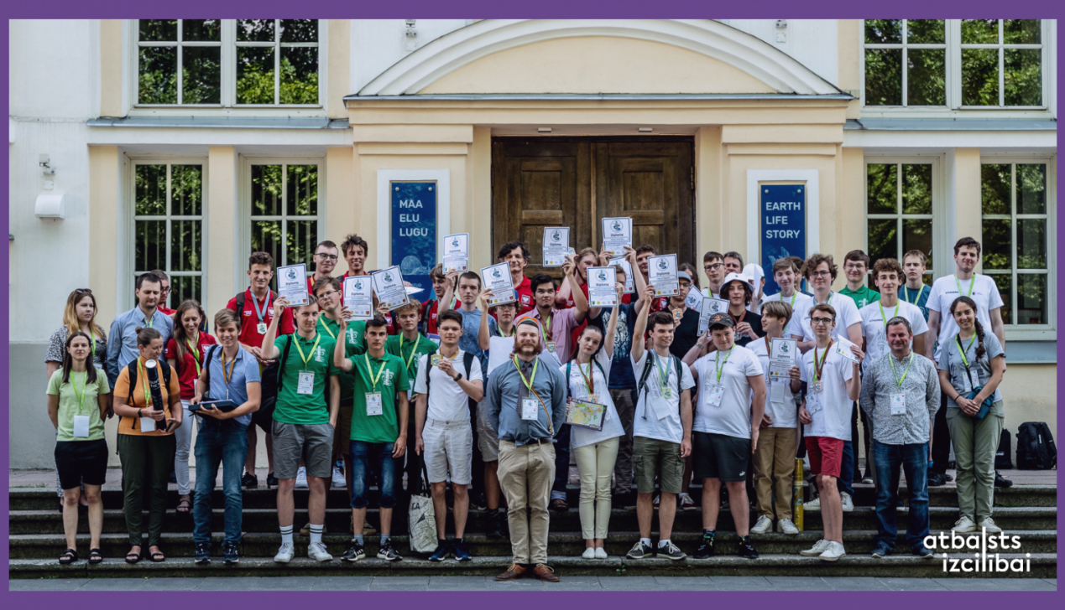

No 26. līdz 30. jūnijam 34 skolēni no Latvijas, Igaunijas, Lietuvas un Polijas sacentās vairāk nekā 200 jautājumu maratonā - ikgadējo Baltijas ģeogrāfijas olimpiādi šogad pirmoreizi uzņēma divas pilsētas, turklāt divās valstīs – olimpiāde sākās Valkā, Latvijā, bet medaļu pasniegšana norisinājās Tartu, Igaunijā. Latvijas jauno ģeogrāju izlase Baltijas ģeogrāfijas olimpiādi noslēdza ar līdz šim labākajiem panākumiem olimpiādes norises vēsturē – zelta medaļas ļoti pārliecinoši guva Rūdis Freipičs, RTU Inženierzinātņu vidusskolas 11. klases skolēns, un Rihards Daugavvanags-Vanags, Āgenskalna Valsts ģimnāzijas 11. klases skolēns.

Starp sudraba medaļas laureātiem iekļuva Rīgas Valsts 2. ģimnāzijas skolēns Linards Lūsis, bet bronzas medaļas mājās pārveda Jelgavas Spīdolas Valsts ģimnāzijas skolēns Eduards Robežnieks un RTU Inženierzinātņu vidusskolas skolēns Jānis Liepiņš. Latvijas izlasi pārstāvēja arī Gusts Upmanis no Tukuma E.Birznieka-Upīša 1. pamatskolas, Renārs Vanags no Jelgavas Spīdolas Valsts ģimnāzijas, Gatis Zlojs no Siguldas Valsts ģimnāzijas, Matīss Rubenis no Jelgavas Valsts ģimnāzijas un Emīls Rabuško no Valkas Jāņa Cimzes ģimnāzijas.

Baltijas ģeogrāfijas olimpiāde ir konkurss vidusskolēniem, kas ik gadu ietver teorētisko zināšanu pārbaudi testa un uzdevumu veidā, kā arī praktisko darbu veikšanu, kas šogad tika veikta Sedas pilsētā un visapkārt Valkas novadā - Zīles dabas taku parkveida pļavās, "LVM Zemes Dzīles" apsaimniekotajās smilts-grants atradnēs un citur. Papildus oficiālajai programmai dalībniekiem tiek piedāvātas arī dažāda veida atpūtas iespējas un aktivitātes.

Olimpiādes organizētāji pateicas Egila Birznieka Jauno ģeogrāfu skolai un Tartu Universitātei, kas palīdzēja īstenot olimpiādi ļoti augstā līmenī, kā arī Valkas Jāņa Cimzes ģimnāzijai un olimpiādes atbalstītājiem - Valkas novada pašvaldībai, “LVM Zemes dzīles”, Latvijas mērniecības un teritorijas plānošanas uzņēmumam “METRUM”, “Jāņa Sēta” un Vidzemes Augstskolai, kas sniedza nozīmīgu ieguldījumu olimpiādes norisē.

Skolēnu dalību olimpiādē īsteno Valsts izglītības satura centrs, ESF projekta “Nacionāla un starptautiska mēroga pasākumu īstenošana izglītojamo talantu attīstībai” ietvaros, projekta numurs 8.3.2.1/16/I/002.

